私立協志工商105學年度高職優質化輔助方案
105年11月自主管理暨檢核考評表
計畫名稱 |  |  | 105-2增進教師專業素養
辦理事項 |  |  | 01 |  | 105-2-1推動教師專業發展
 |  |  | 02 |  | 105-2-2健全教師進修規劃
 |  |  | 03 |  | 105-2-3推動教師公開授課
 |  |  | 04 |  | 105-2-4辦理教師業界增能
資本門概算執行情形表 （仟元）
項次 | 名稱(項目) |  |  |  |  |  | 核定概算 |  | 實際執行情形 |  |  |  |  |  | 原因檢討
01
02
03
04
總經費概算(A) |  |  |  |  |  | 當月經費執行總額(B) |  |  |  |  | 累計經費執行總額(C) |  |  | 經費執行率C/A％ |  | %
經常門概算執行情形表 （仟元）
項次 | 名稱(項目) |  |  |  |  |  | 核定概算 |  | 實際執行情形 |  |  |  |  |  | 原因檢討
01 | 講座鐘點費  （外聘） |  |  |  |  |  | 11.2
02 | 授課鐘點費 |  |  |  |  |  | 10.4 |  | 105-2-1數位檔案製作研習1.6
03 | 國內旅費 |  |  |  |  |  | 8
04 | 印刷費 |  |  |  |  |  | 13 |  | 105-2印刷費（碳粉及A4紙）13.099
05 | 雜支 |  |  |  |  |  | 6
06 | 材料費 |  |  |  |  |  | 5 |  | 105-2資料夾5.35
07 | 資料蒐集費 |  |  |  |  |  | 15
總經費概算(A) |  |  |  | 68.6 |  | 當月經費執行總額(B) |  | 20.049 |  |  | 累計經費執行總額(C) |  | 20.049 | 經費執行率C/A％ |  | 29.2%
工作管制暨檢核考評表
工作項目 |  | 執行概要 |  |  |  |  |  |  |  | 工作進度（%） |  | 差異說明與改善對策 |  |  |  | 成效考評
 |  |  |  |  |  |  |  |  |  | 預定 | 實際
105-2-1推動教師專業發展 |  | 1.持續辦理教師專業發展評鑑數位教學檔案製作及教學觀察。 |  |  |  |  |  |  |  | 100％ | 100％ | 1.教師持續建置教學檔案與教學觀察。 |  |  |  | 依計畫確實執行
105-2-2健全教師進修規劃 |  | 1.教師至大葉大學參訪檢定及實習場所 |  |  |  |  |  |  |  | 100％ | 100％ | 持續辦理中 |  |  |  | 依計畫確實執行
105-2-3推動教師公開授課 |  | 1.辦理各領域創意教學演示。 |  |  |  |  |  |  |  | 100％ | 100％ | 持續辦理中 |  |  |  | 依計畫確實執行

執行月份  工作項目 |  |  | 105年 |  |  |  |  | 106年
 |  |  | 8 | 9 | 10 | 11 | 12 | 1 | 2 | 3 | 4 | 5 | 6 | 7
1 | 105-2-1推動教師專業發展 | 預定
 |  | 實際
2 | 105-2-2健全教師進修規劃 | 預定
 |  | 實際
3 | 105-2-3推動教師公開授課 | 預定
 |  | 實際
4 | 105-2-4辦理教師業界增能 | 預定
 |  | 實際
填表說明：1.子計畫工作項目臚列以擇要簡明為原則。
2.各子計畫應珍視資源並依預定進度定期召開會議管控進度。

填表人：鄭俊明 單位主管：李梅湘 總考管： 吳月惠 總執行：蔡英仁
（資料格式請承辦人依內容自行增減）
私立協志工商執行105學年度高職優質化輔助方案活動相片資料
- 計畫名稱：105-2增進教師專業素養
- 活動內容：(一) 推動教師專業發展(二) 健全教師進修規劃（三）推動教師公開授課
- 活動時間：105.11.01～105.11.30
- 內容概要：
(一) 辦理教師專業發展評鑑數位教學檔案建置及教學觀察
(二) 教師至大葉大學參訪檢定及實習場所
(三) 辦理各領域創意教學演示

相片張貼位置
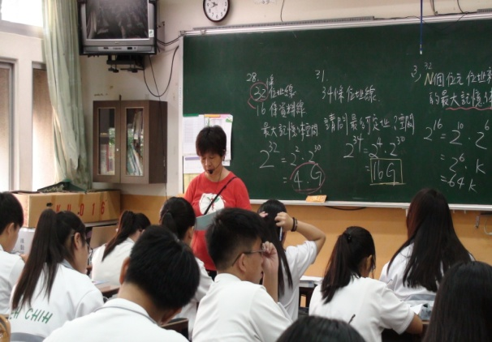
辦理各領域創意教學演示  電子商務科何金英老師 | 辦理各領域創意教學演示  體育科李建源老師
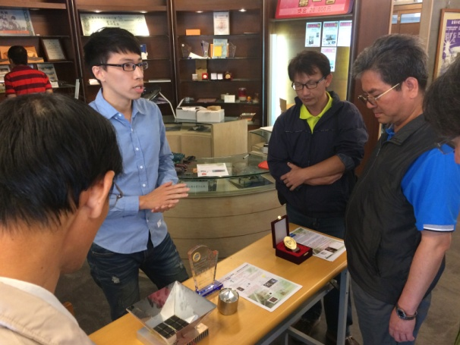 | 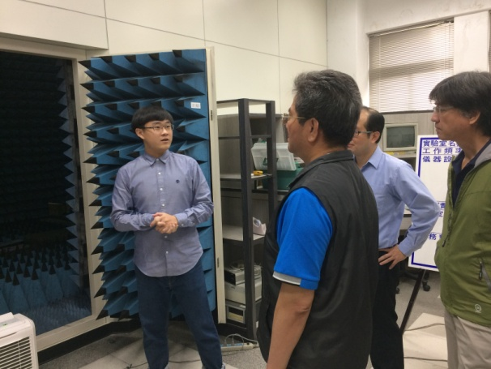
教師至大葉大學參訪檢定及實習場所 | 教師至大葉大學參訪檢定及實習場所

